Enlace: http://www.larepublica.net/app/cms/www/index.php?pk_articulo=50934

Miércoles 21 de Septiembre, 2011

Iniciativa impulsada por la Alianza ya es del conocimiento del Congreso
Tren metropolitano a toda electricidad
Ferrocarril eléctrico enlazaría a la Gran Area Metropolitana e incluiría una ruta hacia el aeropuerto Juan Santamaría y Desamparados
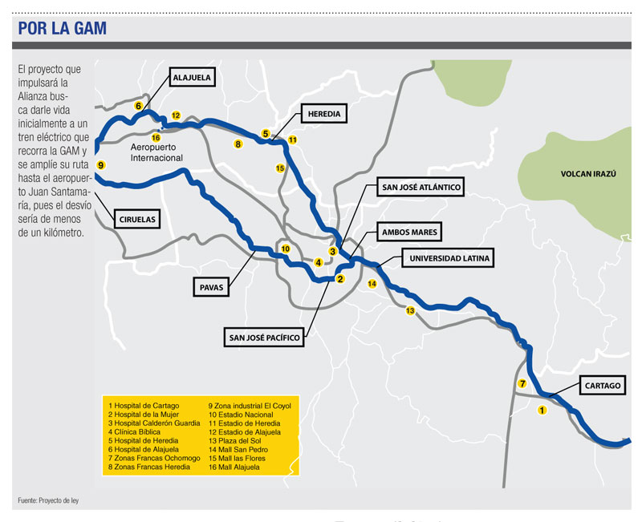
El proyecto para darle vida a un tren que enlace a San José, Alajuela, Heredia y Cartago marcha a toda electricidad en el Congreso.
La propuesta del diputado José María Villalta, del Frente Amplio, para revivir este medio de transporte fue presentada el pasado lunes a la corriente legislativa.
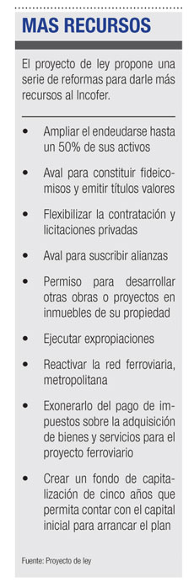
El proyecto de ley cuenta con el aval de las otras cuatro fracciones que integran la Alianza por Costa Rica: Acción Ciudadana, Movimiento Libertario, Unidad Social Cristiana y Accesibilidad Sin Exclusión.
En este sentido, la iniciativa pretende dotar al Instituto Costarricense de Ferrocarriles (Incofer) de más recursos y facultades para desarrollar a la brevedad posible este tren que recorra la Gran Area Metropolitana (GAM) siguiendo la vía férrea que actualmente existe y que en algunos tramos está deshabilitada, tal como lo adelantó la semana pasada LA REPUBLICA.
Asimismo, expandir dicho recorrido hacia el aeropuerto Juan Santamaría, lo cual requeriría la construcción de menos de un kilómetro de línea del ferrocarril.
Dichas obras contemplan la primera etapa del proyecto, pues más adelante se piensa ampliar el recorrido hacia Desamparados y los barrios del Sur, así como habilitar la ruta que comunica a la costa del Pacífico con la atlántica para movilizar tanto pasajeros como carga.
Para dicho proyecto se evaluarán una serie de reformas al Incofer que le permitan ser más eficaz y autosuficiente.
Entre ellas, se encuentra una modificación para elevar el endeudamiento hasta un 50% de sus activos totales, constituir fideicomisos y emitir títulos valores.
Además, habilitarlo para realizar alianzas estratégicas con otras empresas, ya sean públicas o privadas y crear un fondo de capitalización de cinco años que permita contar con el capital inicial para arrancar con dicho proyecto.
Los recursos para dicho fondo provendrían del impuesto único a los combustibles, o mediante un incremento temporal de cinco años en el impuesto sobre vehículos automotores de alto, o bien, mediante otro tipo de financiamiento que los diputados decidan.
“Es una necesidad urgente para más de 2,5 millones de personas que habitan en esta región del país y que sufren diariamente las consecuencias negativas para su salud y calidad de vida por el colapso del sistema de transporte tradicional”, dijo Villalta.

Este proyecto fue presentado a Miguel Carabaguíaz, presidente del Incofer, quien coincide en la necesidad de aprobar algunas de las reformas que el texto contempla; sin embargo, considera que no es el idóneo, ya el gobierno de Laura Chinchilla propondrá su propio proyecto de ley en esta materia.
De momento, el tren funciona a combustión y solo comunica ciertos sectores de la GAM. Existe una ruta que va desde Pavas hasta San Pedro y Curridabat, recientemente se reabrieron los recorridos de San José a Heredia y Belén, y se está trabajando para que el ferrocarril también llegue a Cartago.
Natasha Cambronero
ncambronero@larepublica.net

